# 概述

# 技术方案

## 评分表需求

### 产品兼容多服务器

产品采用的分布式架构，支持X86，ARM服务器。

答：完全支持。系统采用分布式架构，兼容X86和ARM服务器，确保在高并发、大数据量场景下仍能保持良好的性能和稳定性。

白鲸开源是Apache DolphinScheduler和Apache SeaTunnel原班人马成立的开源商业公司，提供功能更强多、稳定性更强的商业版本解决用户调度，数据开发、数据同步和ETL的问题，目前支持192种数据库的ETL与数据开发，全面替换Informatica与Talend等工具相应功能，在中信证券、中信建投、中国银行、中国人保、中国人寿、旺旺集团等多个行业头部企业都有成功商业版和实施替换案例。

WhaleStudio是一款通过拖拽式的实现调度和ETL功能，支持快速融合在企业/合作伙伴的系统当中，感兴趣直接发邮件给service@whaleops.com，或者扫描以下二维码：



项目测试

* 工作流编排： 允许用户以编程方式定义工作流，将一系列任务组织成有向无环图（DAG），并指定任务之间的依赖关系和顺序。
* 调度和执行： 它可以按照预定的时间表和依赖关系调度任务，并执行这些任务。
* 监控和告警： 提供了用户友好的用户界面，用于监控工作流的运行状态、任务的执行情况和日志信息。同时，它还支持告警功能，可以在任务失败或达到特定状态时发送通知。
* 任务编写和定制：系统提供了丰富的内置操作符，涵盖了常见的数据处理、连接器和工作流程操作。
* 数据源支持MySQL、Oracle等结构化和半非结构化数据源，支持信创数据源等。
* 数据转换和清洗： 对数据进行实时转换、清洗和处理，确保数据质量和一致性。
* 可视化和监控： 提供用户友好的界面和监控工具，帮助用户监视数据流和任务的运行情况，以及识别潜在的问题或瓶颈。

### 工作流、任务实例定义

基础功能，工作流定义，任务实例定义

答：完全支持。系统具备基础功能和工作流定义的管理能力，允许用户进行任务实例的详细定义。系统支持通过可视化界面进行工作流的设计和管理，具备任务节点的添加、删除、修改等操作，并且能够对任务实例进行定义和配置。

白鲸开源是Apache DolphinScheduler和Apache SeaTunnel原班人马成立的开源商业公司，提供功能更强多、稳定性更强的商业版本解决用户调度，数据开发、数据同步和ETL的问题，目前支持192种数据库的ETL与数据开发，全面替换Informatica与Talend等工具相应功能，在中信证券、中信建投、中国银行、中国人保、中国人寿、旺旺集团等多个行业头部企业都有成功商业版和实施替换案例。

### 数据支持三大数据库

数据源支持，mysql，oracle，postgresql

答：完全支持。系统支持对MySQL、Oracle和PostgreSQL等主流数据库作为数据源进行配置和管理。

本系统架构为分布式多集群部署，支持进行分组管理，如下图：

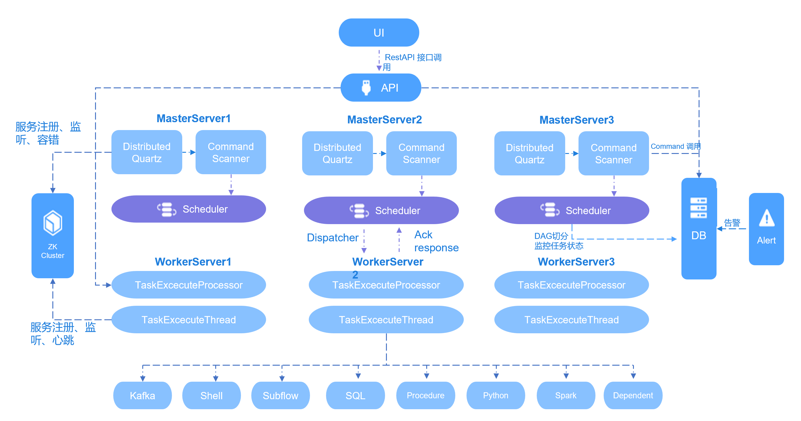

* 文本。



* 数字符号1。
* 数字符号2

文本继续测试，继续测试继续测试。

### 高级功能，含内参API调

高级功能，包括内置参数，api调用；

答：完全支持。系统具备高级功能，包括内置参数管理和API调用。系统支持通过界面进行参数配置和管理，提供灵活的API接口调用，满足用户不同需求。

本系统可以通过以下方式，实现多个管理节点同时调度工作流， 支持节点故障转移，从而实现支持不停机扩展和缩减系统服务，支持多个管理节点同时调度工作流，具备节点故障转移功能。这意味着即使某节点发生故障，其他节点能无缝接管任务。多节点并行调度保证高效性：

* 先进的架构：工具将采用现代化的架构设计，确保高效稳定的数据处理和调度能力。
* 原生分布式部署：支持在分布式环境中进行部署，以适应大规模数据处理需求。
* 分布式计算：具备分布式计算能力，能够跨多个节点并行处理数据。
* 水平扩展：支持水平扩展，允许系统根据负载动态增加资源。
* 在线备份与恢复：提供在线备份和恢复功能，确保数据的安全性和业务的连续性。



本项目预计采购的数据调度工具将满足以下高稳定性和成熟度要求：

* 系统架构稳定性：工具将保持系统架构的稳定性，确保长期运行的可靠性。
* 成熟技术采用：采用的技术将是经过市场验证的成熟技术，以支持不同层次使用人员的业务需求。
* 生产系统验证：工具必须经过长时间的生产系统实际运行验证，证明其稳定性和可靠性。
* 高压力场景考验：能够承受高压力场景的反复考验，保证在高负载情况下的性能。
* 多场景案例适应：经过多种场景案例的持续优化和打磨，确保广泛的适用性和灵活性。

这些要求确保数据调度工具不仅技术成熟，而且能够在各种实际业务场景中提供稳定可靠的服务

整体稳定性测试结果如下图表：

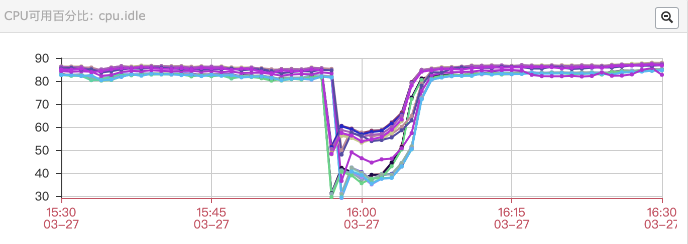

|  |  |  |
| --- | --- | --- |
| 指标项 | 实际测试指标 | 说明 |
| 故障告警延时 | 1s | 故障报告或自动复位 |
| 服务宕机恢复时长 | 2s | 因故障或升级需要停机 |
| 可用率（年） | >=99.99% |  |

综合使用上述策略和工具，可以构建一个多节点管理的本系统集群，支持多个节点同时调度工作流，并在节点故障时实现自动转移和故障恢复，提高整体的可用性和稳定性。

### 性能卓越，响应迅速

可靠性，高并发、高吞吐量、低延迟

答：完全支持。系统具备高可靠性，能够应对高并发、大吞吐量的数据处理需求，同时保持低延迟的性能表现。

支持私有化部署。全套产品及工具都必须在公司局域网内搭建，运行过程中不依赖外部组件、网络与服务。可以直接部署在K8s、私有云（华为云、电子云和京东云等），运行过程中不依赖外部组件、网络与服务。经过测试支持系统部署涉及的服务器、操作系统、中间件、数据库进行信创化改造，支持以下系统、数据库、中间件与硬件：

* 麒麟
* openEuler
* 中标麒麟
* UOS等操作系统
* 海光
* 鲲鹏
* 其他各类基于X86架构或ARM架构的处理器
* 东方通
* 宝兰德
* OpenGauss
* GaussDB
* TD-SQL
* 达梦等

## 产品架构

### 产品采用架构，兼容多服务器

产品采用的分布式架构，支持X86，ARM服务器。

答：完全支持。系统采用分布式架构，兼容X86和ARM服务器，确保高性能和可扩展性。

**产品功能介绍**  
  
一、分布式架构  
  
1. 高效扩展性：产品基于先进的分布式架构设计，确保在海量数据处理时的高性能表现。通过动态扩展节点数量，轻松应对数据量的增长，满足用户日益增长的业务需求。  
  
2. 数据负载均衡：采用先进的负载均衡策略，确保数据在各节点间均衡分布。这种设计不仅提高了数据处理效率，而且保证了系统的稳定性和可靠性。  
  
二、支持多种服务器类型  
  
1. X86服务器支持：产品完美兼容各类X86架构的服务器，充分发挥X86架构的高性能计算能力，为用户提供强大的数据处理和分析能力。  
  
2. ARM服务器支持：除了传统的X86架构，产品还全面支持ARM架构的服务器。这使得用户可以根据实际需求选择更适合的服务器类型，降低硬件成本，提高整体效益。  
  
三、核心功能特点  
  
1. 海量数据处理能力：借助分布式架构的优势，产品能够处理海量数据，无论是结构化数据还是非结构化数据，都能实现高效处理和分析。  
  
2. 灵活的数据存储：产品提供灵活的数据存储方案，支持多种数据存储介质和存储方式，确保数据的安全性和持久性。  
  
3. 智能数据分析：利用先进的数据分析算法和模型，产品能够为用户提供深度的数据洞察和预测能力，帮助用户做出更明智的决策。  
  
4. 实时监控与告警：产品提供实时的系统监控功能，能够实时监控系统的运行状态和性能。一旦发现问题或异常，系统将及时发出告警，确保系统的稳定性和安全性。  
  
5. 弹性扩展与伸缩：基于分布式架构的特点，产品支持弹性扩展和伸缩，用户可以根据业务需求灵活调整系统规模和资源配置。  
  
6. 友好的用户界面：产品拥有直观、友好的用户界面，用户可以通过简单的操作完成各种任务和功能。同时，我们还提供了丰富的API接口，方便用户进行二次开发和集成。  
  
四、安全保障  
  
1. 数据安全：产品提供多层次的数据安全保障，确保数据的安全性和隐私性。  
  
2. 系统安全：采用先进的安全技术和策略，确保系统的稳定性和抗攻击能力。  
  
总之，本产品基于分布式架构，支持X86和ARM服务器，拥有强大的数据处理和分析能力，旨在为用户提供高效、稳定、安全的大数据解决方案。

### 适应多种主流操作系统

支持centos，redhat等主流操作系统。

答：完全支持。系统支持在centos、redhat等主流操作系统上的运行和使用，具有良好的兼容性和稳定性。

支持私有化部署。全套产品及工具都必须在公司局域网内搭建，运行过程中不依赖外部组件、网络与服务。可以直接部署在K8s、私有云（华为云、电子云和京东云等），运行过程中不依赖外部组件、网络与服务。经过测试支持系统部署涉及的服务器、操作系统、中间件、数据库进行信创化改造，支持以下系统、数据库、中间件与硬件：

* 麒麟
* openEuler
* 中标麒麟
* UOS等操作系统
* 海光
* 鲲鹏
* 其他各类基于X86架构或ARM架构的处理器
* 东方通
* 宝兰德
* OpenGauss
* GaussDB
* TD-SQL
* 达梦等